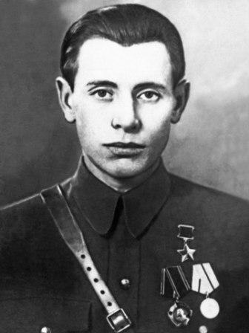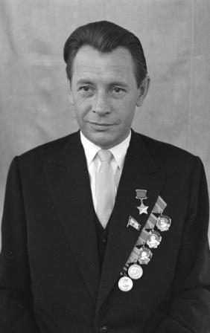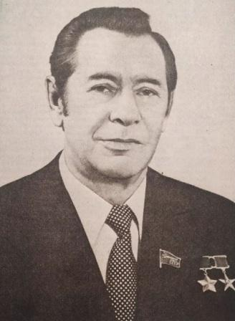

СВЕТЛОЙ ПАМЯТИ ПЕТРА МИРОНОВИЧА МАШЕРОВА

Он был рождён в семье крестьянской,  Труд с детства самого познал.  И жизнью жил, как все, спартанской.  То время часто вспоминал.  Хлебнули горя в тридцать третьем,  Неурожайным вышел год.  Остался вечным лихолетьем,  Беспамятным не стал народ.  Жесток конец годов тридцатых,  В стране свирепствовал угар.  Из невиновных виноватых  Их ждал еще один удар.  Никто же не был застрахован,  Что не строчит донос подлец.  Как враг народа, арестован  И взят под стражу их отец.  О, сколько пострадало граждан,  Пока в стране творилось зло.  Поздней был полностью оправдан,  Но поздно: сердце подвело.  А сын старательно учился,  Наук основы постигал.  Познать полнее жизнь стремился,  На что надежды возлагал.  Перед войною он учитель,  Других учил, что сам познал.  Идеям родины служитель,  Что позже делом доказал. | Война. Он воин-доброволец,  С войсками вместе отступал.  Не коммунист, но комсомолец,  С отрядом к немцам в плен попал.  Враги согласья не спросили –  Поверженным какая честь –  В вагоны срочно погрузили  И повезли, куда бог весть.  В окошке выломал решетку,  Удачно спрыгнул на ходу.  Как будто получил зачетку,  И отвела судьба беду.  В Россоны долго добирался,  По звездам ночью путь держал.  К врагам в доверие втирался,  А сам иной вопрос решал.  Враг обрекал всех на бездолье,  Детей и взрослых, всех подряд.  И было создано подполье,  А чуть позднее и отряд.  Громили вражьи гарнизоны,  Взрывали рельсы и мосты.  И под откос шли эшелоны.  Но были помыслы чисты.  Иной я вывод не приемлю,  Уверовав как в древний сказ:  Ведь враг топтал родную землю,  Её, священную для нас.

Противно рабство человеку,  Об этом говорят века.  Движенье превратилось в реку,  Начавшуюся с ручейка.  И в Центре многих удивили,  Врага с родных земель изгнав:  Советов власть восстановили,  Край партизанский здесь создав.  Борьбою полнилась округа  И в нашу сторону ветра.  И в этом зримая заслуга  Его, Машерова Петра.  Жизнь человека как баллада,  У каждого свой путь и дар.  Вначале командир отряда,  Затем бригадный комиссар.  И честен, и немногословен,  А в обстановке боевой  Решителен и хладнокровен,  И там, где нужно – волевой.  Трагедий в ту войну немало,  Он ими душу растравлял.  И мамы у него не стало:  Враг в ярой злобе расстрелял.  Поговорим в Победу вкладе,  Потомки тоже знать должны,  Ведь в представлении к награде  Его дела отражены.  О власти края мы штрихами:  Был духом мужествен и смел,  И ранен, и в борьбе с врагами  Ни сил, ни жизни не жалел.  Привлечь читателя мечтаю,  Чьим мненьем очень дорожу.  Судьбу страницами листаю  И к заключенью прихожу.  Да не окажется конфузом  И вывод тоже на мой вкус:  Его прапрадед был французом,  А сам он – истый белорус.  Был удостоен пьедестала,  Пути ж трагически легли:  Судьба в войну оберегала,  А после не уберегли… | 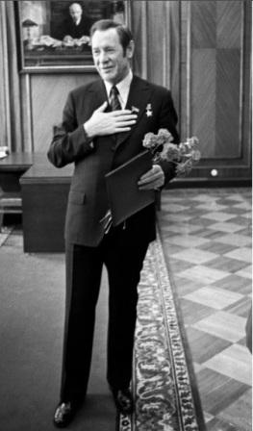  Давно уж отшумели страсти,  Корабль тех лет в свой порт уплыл.  Достигнув высоты во власти,  Он в личной жизни скромен был.  А век двадцатый миром прожит,  В сознанье прочно закрепим:  Сказать Машеров мог бы, может,  Что он народом был любим.  Закончим речь свою словами  Призывом в вечности звучать:  Да, славен человек делами,  А скромность стоит уважать.  Николай Басов  г. Южноуральск Челябинская обл.  12.10. - 02.12.2023  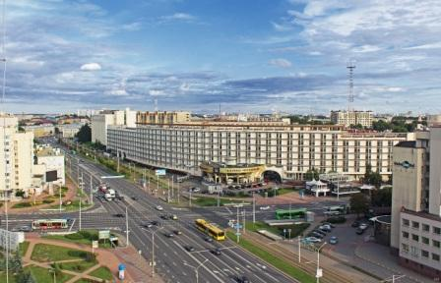  Проспект Машерова в Минске

